Het inzetten van Serious Gaming in specifieke bedriijfsprocessen

Master Thesis

Sabri Özkan
son500@few.vu.nl
1209299

juli 2026

Amsterdam, Nederland
Versie 0.3

© Getronics PinkRoccade

© 2026 Getronics PinkRoccade. All rights reserved. Non of the contents of this thesis may be reproduced or publiced without prior permission in writing from the president of Getronics PinkRoccade

 | 
Vrije Universiteit | Getronics PinkRoccade
Faculteit der Exacte Wetenschappen | Afdeling Research & Development
Afdeling Informatica | Staalmeesterslaan 410
De Boelelaan 1081 A | Postbus 57005
1081 HV Amsterdam | 1040 CG Amsterdam
Nederland | Nederland
Begeleiders | Begeleiders
Dr. A. Eliens | Dhr. S.C. Chang
 | Ing. J.D. Gerbrandy, MBA

Voorwoord
Functioneel beheer, applicatie beheer en ICT service management staan stevig in de belangstelling. Dit komt onder andere voort uit de groeiende behoefte aan professionele inrichting van informatiemanagement binnen organisaties.
Deze scriptie laat zien dat “Serious Gaming” een toegevoegde waarde kan hebben voor het verbeteren van de training en opleiding van medewerkers binnen deze domeinen. Hiernaast is deze scriptie ook mijn afstudeeropdracht voor mijn master aan de Vrije Universiteit van Amsterdam.
Inhoudsopgave
Voorwoord ii
1 Inleiding 1
1.1 Het bedrijf 1
1.1.1 Missie en visie Getronics 1
1.2 Aanleiding 2
1.3 Doelstelling 2
2 Probleemstelling 3
2.1 Onderzoeksdoel 3
2.1.1 Inleiding 3
2.1.2 Doelstelling 3
2.2 Onderzoeksaanpak 4
2.3 Probleemanalyse 4
2.4 Onderzoeksvragen 4
2.5 Opzet scriptie 4
3 Proces 6
3.1 ICT Service Management 6
3.1.1 BiSL 7
3.1.2 ASL 8
3.1.3 ITIL 9
3.1.4 Relaties beheervormen 10
4 Gaming 13
4.1 Gaming versus simulatie 13
4.1.1 Definitie 13
4.1.2 Categorieën van games 13
4.2 Relatie tussen games en simulaties 15
4.2.1 Overeenkomst gaming en simulatie 15
4.2.2 Verschil gaming en simulatie 15
4.3 Training 15
4.3.1 Doel van de training 16
4.3.2 Doel van de manager 16
4.3.3 Leer- en trainingsdoelen cursus 16
4.3.4 Toekomst perspectief 17
4.4 Bestaande spellen 17
4.4.1 Apollo 13 17
4.4.2 IT Manager Game 2.0 18
5 Didactiek 20
5.1 Hoe leren mensen 20
5.1.1 Wat onthouden mensen? 22
5.1.2 Werken met volwassenen 22
5.2 Vier stijlen 23
5.3 Leerdoelen 23
5.3.1 Globale leerdoelen 24
5.3.2 Specifieke leerdoelen 24
5.3.3 Concrete leerdoelen 24
6 Didactiek en Processen 27
6.1 ASL 27
6.1.1 Proces 27
6.2 Didactiek 27
7 Requirements 29
7.1 Stakeholders 29
7.2 Functionele requirements 29
7.3 Non functionele requirements 29
7.4 Didactische requirements 30
7.5 MoSCoW lijst 30
8 Proof of Concept 33
8.1 Conceptueel model 33
9 Roadmap 35
10 Conclusie 36
11 Referenties 38

Inleiding
Dit hoofdstuk beschrijft de context van dit onderzoek. Hiernaast geeft dit hoofdstuk informatie over het bedrijf, waarbinnen het onderzoek geschiedt.

Het bedrijf
In 2005 zijn Getronics en PinkRoccade gefuseerd. Hierdoor is Getronics PinkRoccade (GPR) de grootste ICT dienstverlener in Nederland geworden. Het nieuwe bedrijf bestaat uit verschillende sectoren. De opdracht die uitgevoerd zal worden, bevind zich in de sector Public.
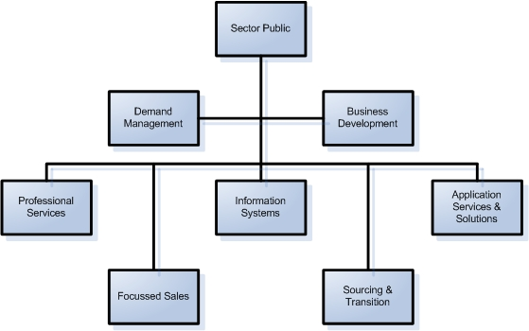
Figuur 1.1 Organigram Sector Public

De sector Public richt zich op de dienstverlening op het gebied van applicatiemanagement voor klanten binnen de centrale overheid en private organisaties.

Missie en visie Getronics
Our Vision: “To be a leading international Information and Communication Technology provider with outstanding expertise in workspace management and application services.”
Our Mission: “To design, build, deploy and manage flexible and innovative end-to-end solutions through collaboration with our established alliances and partners that optimise and enable the productivity of our clients’ mobile knowledge workers.”

Aanleiding
De afdeling Business development is verantwoordelijk voor het ontwikkelen van nieuwe ICT producten en diensten. Serious Gaming is de laatste tijd een behoorlijke hype en hier wil op ingespeeld worden. Voordat hiermee doorgegaan kan worden moet de kennis op dit gebied echter nog wel opgedaan worden.
Bij gesprekken tussen de afdelingen Research & Development (R&D) en Training & Development kwam naar voren dat er belangstelling is om medewerkers te trainen op het gebied van Application Services Library (ASL) en Business Information Services Library (BiSL). R&D kwam met het idee om serious gaming hiervoor te gebruiken.

Doordat de kennis op het gebied van Serious Gaming nog gering is werd onderzocht wat de mogelijkheden zijn. Door een aantal studenten op dit gebied te laten afstuderen zal de afdeling zelf ook meer kennis opdoen. Hierbij kan gekeken worden of het een toegevoegde waarde kan hebben voor de ICT afdeling en of het toegepast kan worden bij de training van de medewerkers. De opdracht is op deze manier ontstaan

Doelstelling
Het hedendaagse ICT service management wordt steeds complexer. Als gevolg hiervan is er behoefte aan goede Training & Opleiding op het gebied van ICT service management. De training van huidige/nieuwe medewerkers moet meer zijn gericht op het verbeteren van competenties en vaardigheden specifiek voor ASL en BiSL. Bij het verbeteren hiervan wil GPR gebruik maken van de game technologie en in het speciaal Serious Gaming.

Probleemstelling
Dit hoofdstuk beschrijft het doel van dit onderzoek. Het probleem zal geanalyseerd worden en de onderzoeksvragen, die aan het eind van dit onderzoek beantwoord dienen te worden, worden beschreven. Aan het eind van dit hoofdstuk zal de opzet van deze scriptie besproken worden.

Onderzoeksdoel
Vooral bij jongeren maar ook bij volwassenen zien we dat ze steeds meer tijd aan games besteden, individueel en in groepsverband. Games gelden bij uitstek als vrije-tijdsverdrijf en velen staan er nauwelijks bij stil dat ze ook zinvol in onderwijs en werk zijn in te zetten. Met andere woorden, games kunnen ook serieus zijn: serious games. Maar zelfs als het besef wel aanwezig is dat games zinvol in onderwijs en werk zijn in te zetten, dan wordt al snel gezegd dat games te duur zijn om te ontwikkelen.

Inleiding
Computer games worden veelal gebruikt als ontspanning. Dit komt vooral omdat het laagdrempelig en (vaak) ook attractief is, zodat de aandacht van de gebruiker getrokken en ook vastgehouden wordt.
Simulaties bootsen een realiteit na. Hierbij worden er simulatiemodellen gebruikt om de gesimuleerde werkelijkheid beter te begrijpen. Een spel hoeft niet per se een realiteit te zijn (bijv. Tetris, PacMan). Als we dit als uitgangspunt nemen, kunnen we een duidelijk onderscheid maken tussen beide.
Wanneer men iets nieuws moet leren zijn er verscheiden wegen om dit te doen. Een manier is om er een boek bij te pakken en alles proberen te lezen. Er kunnen lessen/conferenties gehouden worden om nieuwe dingen te vertellen.
Een andere manier om iets te leren of te trainen is door een simulatie. Zoals een piloot die eerst in simulator leert landen/stijgen. De werkelijkheid wordt dan zo veel mogelijk nagebootst. Voordeel van deze manier van leren en/of trainen is dat er meteen praktijk ervaring opgedaan wordt en dat het geoorloofd is om fouten te maken. Dit is toch vaak de beste manier om iets te leren en tegelijkertijd niet te vergeten. Hierbij wordt de praktijk zodanig gesimuleerd, dat je niet kunt spreken van een spel maar van Serious Gaming.
Doordat de training van de medewerkers op het gebied van ASL/BiSL niet meer optimaal zijn, is er een verbetering nodig van de kritische succesfactoren en is er ook behoefte aan aanscherping c.q. actueel houden van de nodige deskundigheid binnen dit domein.

Doelstelling

Het doel van dit onderzoek is om te bepalen in hoeverre Serious Gaming in gezet kan worden om de vaardigheden en competenties van medewerkers binnen bepaalde bedrijfsprocessen te verbeteren. Aangezien het onderzoek binnen GPR geschiedt, zullen de medewerkers binnen de processen ASL/BiSL zijn.
Hierbij gaat het om de training van medewerkers binnen de bedrijfsprocessen. Het bedrijfsproces dat gebruikt wordt in dit onderzoek is ICT Service Management. In het specifiek zal het gaan over ASL. In het volgende hoofdstuk worden deze termen verder uitgewerkt en toegelicht.
Daarnaast is dit onderzoek voor GPR belangrijk, zodat er meer kennis op het gebied van Serious Gaming opgedaan kan worden.

Onderzoeksaanpak

Probleemanalyse
Het probleem wat we proberen

Onderzoeksvragen
Om het onderzoeksdoel te bereiken, zullen de volgende onderzoeksvragen beantwoord moeten worden. De hoofdonderzoeksvraag is:
Wat voor (is de) toegevoegde waarde kan (van) Serious Gaming hebben voor de training van medewerkers binnen de ICT service management?

Deze hoofdvraag kan weer onderverdeeld worden in subvragen. Subvragen die hierbij komen te kijken zijn:
- Wat verstaan we onder een serious game?
- Wat voor opleiding krijgen de medewerkers binnen ICT service management nu?
- Tegen welke problemen lopen ze nu op en wat zijn geschikte oplossing hiervoor?
- Hoe leren mensen en op welke manier kan dat gebruikt worden om een serious game te ontwerpen?
- Hoe moet een Serious Game, voor dit doeleinde, eruit zien?
- Wat zijn de requirements voor dit ontwerp?
- Kan er een generieke aanpak gemaakt worden, d.m.v. een stappenplan (roadmap)? Hoe ziet zo een roadmap eruit?
- Hoe moeten de scenario’s gemaakt worden, zodat ze aan de requirements voldoen en in de game engine kunnen?

Het onderzoek in deze thesis zal antwoord geven op de gestelde (sub)vragen.

Opzet scriptie
Hoofdstuk drie start met een introductie over de bedrijfsprocessen. Voordat we verder doorgaan met Serious Gaming moet wel duidelijk gemaakt worden in welke bedrijfsproces we het willen toepassen. Dit hoofdstuk legt de theoretische achtergrond uit en waarom hier voor is gekozen.
Hoofdstuk vier begint met het introduceren van gaming. In dit hoofdstuk wordt duidelijk wat we verstaan onder Serious Gaming. De verschillen tussen simulatie en gaming komt naar voren en de huidige manier van training van de medewerkers wordt besproken. Ook worden er bestaande simulatie spellen uitgelegd in dit hoofdstuk. Hiernaast komt er ook een gamedesign sessie die gehouden is aan bod.
Hoofdstuk vijf gaat in op didactiek. Er wordt duidelijk gemaakt wat het is en wat de samenhang hiervan is met Serious Gaming.
Hoofdstuk zes focust op de samenhang van didactiek en de bedrijfsprocessen. Het gaat dieper in wat belangrijk is van de bedrijfsprocessen in samenhang met de didactiek.
Hoofdstuk zeven gaat over welke requirements de game aan moet voldoen. De requirements worden onderverdeeld en er wordt besloten wat wel en wat niet geïmplementeerd zal worden.
In hoofdstuk acht komt de Proof of Concept (POF) uitvoerig aan bod. In de POF zal het bewijs geleverd worden dat het conceptueel model aan de werkelijkheid voldoet.
Hoofdstuk negen beschrijft een roadmap, waarin aanbevelingen zullen zijn voor het verder ontwikkelen van de serious game.
Hoofdstuk tien geeft een conclusie weer. Hierin zal de probleemstelling beantwoordt worden en een samenvatting van de scriptie.
Hoofdstuk elf laat de referenties zien, die gebruikt zijn bij het maken van deze scriptie.

Proces
Dit hoofdstuk beschrijft de verschillende processen waarbinnen Serious Gaming toegepast zal worden. Er worden meerdere processen besproken, omdat ze in de komende hoofdstukken ook van toepassing zullen zijn.

ICT Service Management
Wat is eigenlijk ICT Service Management? Volgens Thiadens [3] is het in zodanige staat houden van de infrastructuur voor het gebruik van ICT en de daarmee werkende applicaties, dat de informatieverzorging in een organisatie blijft voldoen aan tevoren vastgelegde eisen en behoeften van de eigenaren daarvan.
ICT service management kent in het algemeen twee taken: exploitatie van ICT voorzieningen en doorontwikkelen en onderhouden van bestaande applicaties en infrastructuren. Hierbij wordt ingegaan op de vraag naar ICT voorzieningen:
- Functioneel beheer en (BiSL)
het invullen van de vraag via:
- Doorontwikkelen en onderhouden of te wel applicatiebeheer (ASL)
- Exploiteren van applicaties en infrastructuren (ITIL)

ICT-management [4] is het sturen van de ICT-voorzieningen in een organisatie. Deze sturing vindt plaats op operationeel, tactisch en strategisch niveau door de betrokken partijen. Deze partijen zijn het algemeen management van een organisatie, het management van de business functies en het ICT-management. Het doel van de sturing is te komen tot een zodanige inzet van ICT-voorzieningen, dat deze voldoet aan de haar gestelde functionele en prestatie-eisen.
Op het gebied van ICT service management zijn er verschillende invalshoeken. Volgens Thiadens [3] zijn er vier invalshoeken te onderscheiden:
- De invalshoek van de zeggenschap: wie is eigenaar van de voorziening? Wie beheert hem? En wie gebruikt hem? En hoe liggen hun onderlinge verhoudingen?
- De invalshoek van het uitvoeren van taken. Deze kunnen worden gedaan op strategisch, op tactisch en op operationeel niveau. Zij kunnen betrekking hebben op infrastructuren en op applicaties.
- De invalshoek van de verandering. Jaarlijks komen er nieuwe releases en versies van objecten van de infrastructuur en de applicaties. Daarnaast gaat men geheel nieuwe objecten in beheer nemen. Elke verandering kan fasen doorlopen. Bij geheel nieuwe veranderingen moet men nog ervaring opdoen en de beheerkengetallen maken. Bij nieuwe releases of versies van bestaande objecten ligt de procedure vast.
- De invalshoek van het systeem leer. Men kan service overeenkomsten sluiten, waarin de functionele en de prestatie-eisen voor de beheerinspanning zijn vastgelegd en is afgesproken op welke wijze men met elkaar omgaat. De te beheren infrastructuur en/of applicaties worden afgebakend.

BiSL
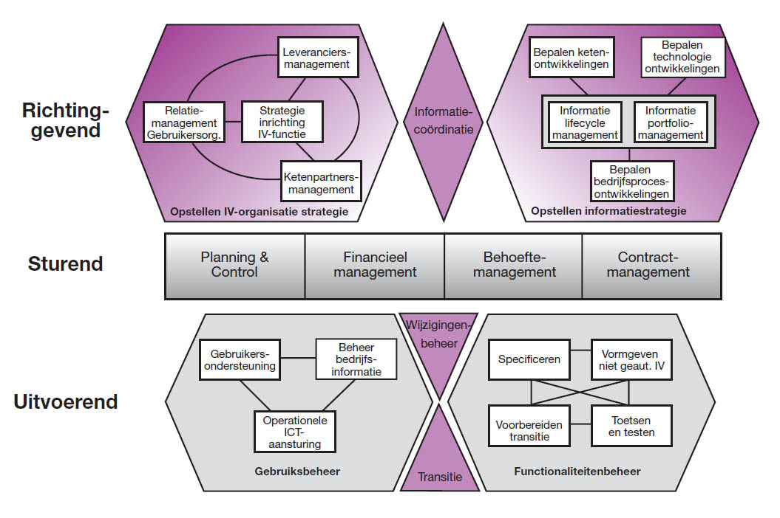
Figuur 3.2 BiSL
Business Information Services Library (BiSL) [1] is een framework waarin de processen van functioneel beheer en informatiemanagement worden beschreven. Het geeft invulling aan de processen en activiteiten die noodzakelijk zijn om de informatievoorziening vanuit gebruikers- en bedrijfsoptiek te sturen. Het is een samenhangend framework, voor de ondersteuning van operationele, tactische en strategische ICT bedrijfsprocessen, alsmede de onderlinge relaties. Met de beschrijvingen van best practices geeft BiSL organisaties concrete handvatten om knelpunten in die processen aan te pakken.
De vragers vullen de functionele en prestatie-eisen aan de te leveren diensten in. Zij doen functioneel beheer. Functioneel beheer specificeert de vraag, geeft de organisatie van dienstverlening aan en zorgt aan de vraagkant voor implementatie van de voorzieningen. Op strategisch niveau bepaalt functioneel beheer, de innovaties en de leveranciers met wie wordt gewerkt. Op tactisch niveau stuurt functioneel beheer de uitvoering. Het serviceniveau wordt bepaald en zonodig bijgestuurd. Op uitvoerend niveau doet functioneel beheer de dagelijkse handholding, wordt de servicedesk bemand en zorgt het voor het testen en het aanbrengen van veranderingen in de administratieve organisatie.

ASL
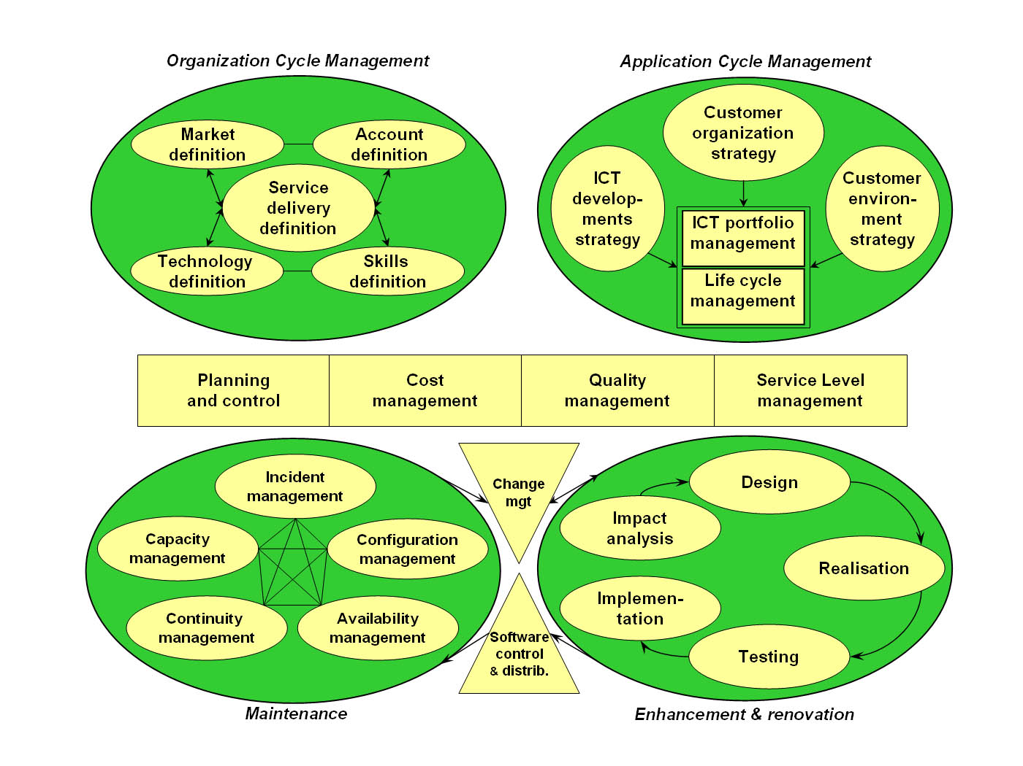
Figuur 3.3 ASL
Applicatiebeheer, het beheren en onderhouden van informatiesystemen, wordt steeds belangrijker. De markt vraagt, mede door de gemaakte stappen bij infrastructuurmanagement (technisch beheer), om professionalisering van applicatiebeheer en een meer vooruitziende blik daarbij.
Er is geen vaste manier om het beheer uit te oefenen: best practices verschillen per organisatie en soort systeem. Maar er is wel een generiek framework voor applicatiebeheer: ASL
Application Services Library (ASL) [2] is de enige huidige publieke domein applicatie standaard in de wereld. De ASL framework is gebaseerd op best practices en omvat alle processen die nodig zijn om een uitgebreide applicatie management service aan te bieden.
De aanbodkant zorgt voor ontwikkeling en onderhoud van ICT-voorzieningen. Dit noemen we applicatiebeheer. Ook zorgt zij voor de exploitatie van ICT-voorzieningen. Op basis van de vraag worden op strategisch, tactisch en operationeel niveau deze applicatiebeheertaken en exploitatietaken ingevuld. De vraag bepaalt op strategisch niveau de leveranciers en de technologie. Op tactisch niveau stuurt de vraag de dagelijkse exploitatie en het dagelijkse applicatiebeheer aan. Daarnaast stuurt men de veranderingstaken. De operationele en sturende processen bewaken stabiliteit, continuïteit en de aansluiting bij het bedrijfsproces van de klant. De richtinggevende processen zorgen voor een ijking op lange termijn.
Applicatiebeheer opereert niet alleen: het vormt vaak de schakel tussen functioneel beheer (de opdrachtgever) en technisch beheer (het rekencentrum).
De klanten van GPR krijgen toegang tot de meest actuele hard- en software en beheermethode als ASL en BiSL.

ITIL
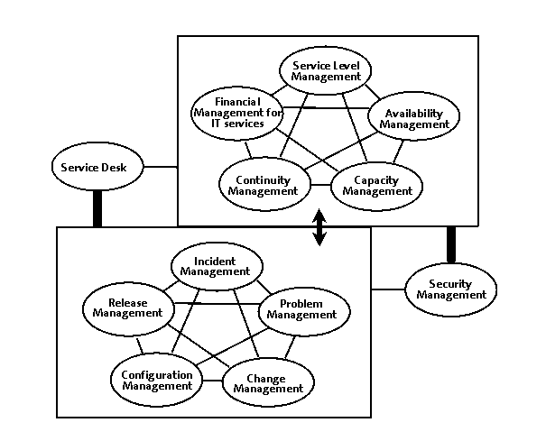
Figuur 3.4 ITIL proces
Information Technology Infrastructure Library [ITIL] [5] is een framework dat gebruikt wordt voor de inrichting van technisch beheer. ITIL is ontwikkeld als een referentiekader voor het inrichten van een ICT organisatie en het verbeteren van de kwaliteit van de IT organisaties. In andere woorden: richtlijnen die aangeven hoe een IT dienstverlener het best kan garanderen dat haar klanten de producten en diensten krijgen die zij verlangen.
In ITIL is een aantal processen op zowel tactisch als operationeel niveau gedefinieerd die van belang zijn bij het beheer van ICT-voorzieningen.

Volgens Bon [8] kan technisch beheer als volgt worden uitgewerkt. Technisch beheer is verantwoordelijk voor de instandhouding, het beheer en het onderhoud van de technische infrastructuur. Deze infrastructuur bestaat uit alle te gebruiken automatiseringsmiddelen voor het kunnen opslaan, verwerken en transporteren van gegevens en het voorzien van informatie. Het bestaat uit de technische componenten van het geautomatiseerd informatiesysteem, de apparatuur, basisprogrammatuur en communicatievoorzieningen, inclusief van toepassing zijnde procedures en documentatie.

Looijen [7] maakt onderscheid tussen deze drie vormen van beheer:
- technisch beheer
- applicatiebeheer
- functioneel beheer
In figuur 1.5 worden deze drie vormen van beheer in relatie tot elkaar weergegeven.

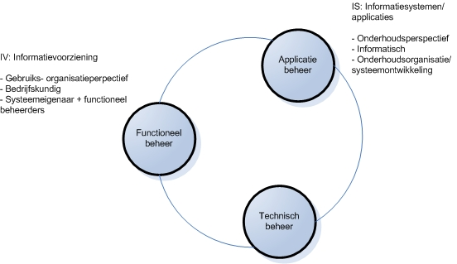
Figure 3.5 Vormen van beheer

Relaties beheervormen
Gebruikers en organisaties hebben behoefte aan een eenduidig aanspreekpunt van ICT-dienstverlening.
Tussen de verschillende vormen van beheer (functioneel, technisch, applicatiebeheer) zijn fundamentele verschillen en bestaan n-op-m-relaties. Daarom is ASL alleen voor applicatiebeheer. Een alles overkoepelend proces over functioneel, technisch en applicatiebeheer leidt vaak tot draken van organisaties en processen.
Het eenduidige aanspreekpunt is het serviceteam. Het serviceteam assembleert de onderliggende dienstverlening.
De drie onderkende vormen van beheer staan niet los van elkaar. Tussen het functioneel-beheerdomein en de andere twee beheerdomeinen bestaan nauwe relaties. Uiteraard kent ieder beheerdomein wel haar eigen specifieke aandachtpunten, activiteiten en verantwoordelijkheden. Deze specifieke focus binnen een beheerdomein is bepalend voor alle processen binnen dat beheerdomein
In figuur 1.6 is de positionering van functioneel beheer weergegeven in relatie tot de overige beheervormen en het bedrijfsproces. De ICT-serviceorganisatie levert alle diensten op het gebied van technisch beheer en applicatiebeheer die nodig zijn om invulling te geven aan de voor de gebruikersorganisatie benodigde informatievoorziening. De ICT-serviceorganisatie kan zowel uit interne als uit externe partijen bestaan. Met name externe partijen zullen opereren ten behoeve van meerdere opdrachtgevers en zijn dus actief in meerdere ICT-serviceorganisaties.
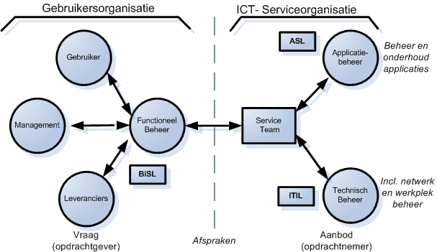
Figuur 3.6 Positionering functioneel beheer
Technisch- en applicatiebeheer staan aan de kant van de ICT organisatie en moeten dus ingevuld worden door de organisatie die de service aanbiedt. De serviceteams bestaan uit de activiteiten van applicatiebeheer en technisch beheer. Het serviceteam is dan ook het aanspreekpunt voor het functioneel beheer namens de ICT organisatie. De functioneel beheerder heeft zelf weer contact met de eindgebruikers. Functioneel beheer is nadrukkelijk gepositioneerd als onderdeel van de gebruikersorganisatie. Functioneel beheer is namens de gebruikersorganisatie en het management verantwoordelijk voor de totale informatievoorziening in de organisatie, zowel voor het geautomatiseerde als het niet-geautomatiseerde deel. Hierbij fungeert functioneel beheer namens de gebruikersorganisatie tevens als opdrachtgever voor de ICT-serviceorganisatie.

Gaming
In dit hoofdstuk wordt gaming besproken. Hierbij zal ingegaan worden op de verschillende onderdelen van gaming. Ook zal er zal besproken worden wat de verschillen zijn tussen gaming en simulatie. Verder is er ook een uitleg over hoe je een game ontwerpt (game design).

Gaming versus simulatie
Als je aan meerdere mensen, die zich bezig houden met simulaties, vraagt wat zij onder een simulatie verstaan zal je hoogstwaarschijnlijk veel verschillende antwoorden krijgen. Dit heeft meerdere redenen. De vorm simulatie heeft veel verschijningsvormen, maar ook omdat de term simulatie vaak te beperkt wordt geïnterpreteerd.
Zo heb je ook het zelfde probleem met game. De Nederlandse filosoof Huizinga herkende dit probleem in zijn werk “ The play element of culture” in 1938, getiteld “Homo Ludens”. Huizinga [12] ziet een wedstrijd ook als een spel. Volgens Huizinga kan het concept “game” gezien worden als een subset van het concept “play”. Salen en Zimmerman [13] beweren op hun beurt weer dat “play” ook als een subset van game gezien kan worden.

Definitie
Zoals hierboven al aangegeven wordt is er voor gaming niet een eenduidige beschrijving. Hierbij wordt gaming ook vaak vergeleken met play, al dan wel niet als subset ervan. Dempsey, Haynes, Lucassen en Casey [14] definiëren gaming als "A game is a set of activities involving one or more players. It has goals, constraints, payoffs, and consequences. A game is rule guided and artificial in some respects. Finally a game involves some aspect of competition, even if that competition is with oneself”. Dezelfde elementen die in deze omschrijving worden gebruikt worden ook weergeven door Prensky. Volgens Prensky [15] bestaat computer games uit zes basis elementen: regels, doelstellingen, uitkomsten en feedback, competentie/uitdaging, interactie, en representatie of een verhaal.
In deze thesis zal uitgegaan worden van de definitie die gebaseerd is op die van Dempey, Haynes, Lucassen en Casey [14].

“Games zijn competitieve, gesitueerde, interactieve omgevingen gebaseerd op regels en/of een onderliggend model, waarbij, onder zekere beperkingen en onzekere omstandigheden, een uitdagend doel bereikt dient te worden”.

Categorieën van games
In de paragraaf hiervoor is de definitie van gaming gegeven. Hoewel games deze onderdelen bevatten, kunnen we verschillende soorten games onderscheiden. Wanneer we kijken naar computer spellen, wordt er vaak een onderscheid gemaakt tussen: actie games, avontuur games, vecht games, puzzel games, role playing game (RPG), simulatie games, sport games en strategie games [15 en 16]. Hierbij kan opgemerkt worden dat vecht spellen en sport spellen instanties zijn van actie spellen. Hieronder staat een korte beschrijving van de zonet opgesomde genres.
- Actie games zitten meestal in een context waarbinnen snelheid en bekwaamheid een belangrijke rol spelen. Snelle reflexen en goede oog-hand coördinatie zijn belangrijk om succesvol te zijn in zulke spellen. Voorbeelden hiervan zijn PacMan, Tetris, Super Mario en alle andere vecht en sport games.
- Puzzel games zijn spellen waarbij een probleem of een set van problemen opgelost dient te worden. De context waarbinnen dit gebeurt, is meestal niet erg rijk. Voorbeelden hiervan zijn Minesweeper of Donky Kong.
- Bij Role-playing game (RPG) is, volgens wikipedia, kruipt de speler in de huid van één personage of een groep personages (party), en dat de karakterontwikkeling van de personages een essentieel onderdeel van het spel is. In deze games is de context erg belangrijk en in de meeste gevallen is er geen competentie. RPG’s hebben meestal regels die ervoor zorgen dat de spelers het succes of falen van hun karakters bepalen. Voorbeelden hiervan zijn Dungeons and dragons en Everquest.
- Bij Avontuur games wordt er in het begin, door een filmpje, de spelers geïntroduceerd in welke context en verhaallijn ze zitten. Daarna kan je de speelomgeving gaan verkennen en terwijl je dit doet, moet je meestal problemen oplossen die op je pad komen. Nadat het probleem is opgelost, krijg je een bonus of kan je doorgaan naar nieuwe delen van de omgeving. Voorbeelden hiervan zijn bijvoorbeeld Harry Potter, Freddi Fish.
- In Strategische games is de speler de bevelvoerder van een entiteit zoals een familie (The Sims), een stad (SimCity), of zelfs van een hele beschaving (Civilisation). Van de spelers wordt verwacht dat ze beslissingen nemen, die weer invloed heeft op de ontwikkeling van de entiteit waarin je zit. Terwijl dit gedaan wordt, wordt de speler geconfronteerd met allerlei gebeurtenissen en beperkingen. In zulke soort spellen zijn er verschillende soorten strategieën te volgen om succesvol te zijn.
- In Simulatie games worden verantwoordelijke taken of processen gesimuleerd. Tijdens het spelen kunnen allerlei soorten competenties getraind worden en/of kan getracht worden om de onderliggende principes te ontdekken. Voorbeelden hiervan zijn dat de speler een piloot is van een vliegtuig (Flight simulator).
Van de gegeven beschrijvingen, is het duidelijk dat de verschillen tussen de categorieën verdacht zijn. Bijvoorbeeld, strategie games en simulatie games komen over alsof ze op elkaar lijken. Het onderscheid tussen sommige type games en simulaties is niet altijd duidelijk. In de volgende paragraaf zal hier meer op ingegaan worden.

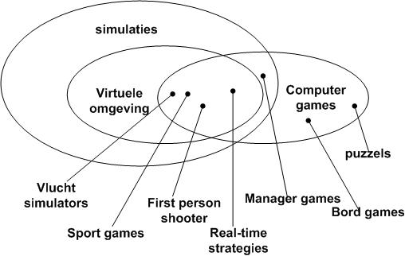
Figuur 4.1 Samenhang van games [20]

Relatie tussen games en simulaties
De laatste type game die in de sectie hierboven beschreven is, is “simulatie games”. Dit geeft al aan dat er een nauwe relatie is tussen games en simulaties. Een ander concept dat nauwe relaties heeft met deze twee zijn “case studies”. Case studies en simulaties worden vaak gebruikt in educatieve manieren, terwijl het gebruik van games nog gelimiteerd is.

Overeenkomst gaming en simulatie
Jacobs en Dempsey [17] gaven al aan dat het onderscheid tussen simulaties en games aan het vervagen is, en dat veel artikelen op dit gebied refereren naar “simulation game” entiteit. Zij beweren “After all a game and a simulation generally may be assumed to have goals, activities, constraints and consequences. A distinction could be made between simulations and games in the following way. Where the task-irrelevant elements of a task are removed from reality to create a simulation, other elements are emphasised to create a game. These elements include competition and externally imposed rules, and may include other elements such as fantasy and surprise”.
Naast het concept van “simulation games” wordt de term “spelsimulaties” met een klein verschil aangegeven. Greenblat [18] ziet games als een bepaalde type simulatie: The term game is applied to those simulations which work wholly or partly on the basis of players' decisions, because the environment and activities of participants have the characteristics of games: players have goals, sets of activities to perform; constraints on what can be done; and payoffs (good and bad) as consequences of the actions.
Dus, games en simulaties hebben beide een soort van een onderliggend model, toegestane acties die genomen moeten worden door de gebruiker, en de beperkingen waaronder de acties genomen worden. Games voegen hier ook nog een ”winning” of “losing” karakteristiek aan, de deelnemers moeten in de game omgeving een bepaalde status bereiken en vaak moet dit gedaan worden met een beperkt aantal middelen. Met dit laatste wordt bedoeld dat de deelnemers in de game moeten denken over de ruil tussen kosten en verdiensten of acties.

Verschil gaming en simulatie
Zowel in definitie als in concept is er een verschil tussen games en simulaties. Volgens Pavloff [9] is een simulatie een nabootsing van een realiteit. Een simulatiemodel is daarbij een middel om een beter begrip te krijgen van de gesimuleerde wekelijkheid. In een spel (game) hoeft, de nabootsing van, de realiteit geen rol te spelen. Een spelen is meestal zelfs een vlucht uit de realiteit. Conceptueel is er dus een groot verschil tussen een Simulation en Gaming: werkelijkheid versus fantasie.
Het verschil tussen een werkwoord (Gaming) en zelfstandig naamwoord (Simulation) is ook relevant. De kern van gaming is het spelen, en niet zozeer het spel, terwijl de kern van simulation een gedefinieerd model is. Hiernaast is het doel van games anders. In simulaties en case studies is het doel om de onderliggende principes te ontdekken, terwijl men in een game probeert te winnen of het systeem probeert te verslaan, de hoogste score wil neerzetten of van andere spelers wil winnen.

Training
Om met de processen bekend te raken worden er verschillende trainingen en cursussen gegeven. Aan het eind van zo een training wordt een examen aflegt. Wanneer dit met succes (lees voldoende) wordt gedaan, krijgt de medewerker hier een certificaat voor en is de medewerker dus gecertificeerd voor dat proces. Het is de bedoeling dat alle medewerkers die met ASL werken een certificaat halen.

Doel van de training
De huidige manier van training geven hebben we onderzocht en na een interview met de heer Mark Smalley (manager applicatiebeheer en ASL trainer) hebben we meer inzicht gekregen over de training.
Een training ASL wordt gegeven voor twee doeleinden:
- Zodat de medewerkers hun ASL foundation certificaat halen (dit heeft als voordeel dat de klant meer vertrouwen krijgt in een bedrijf); dit is dan ook het primaire doel.
- Verbeteren van bedrijfsvoering.

Binnen GPR zijn er twee soorten ASL certificaten te behalen:
- De eerste is individueel. Deze opleiding doe je om de ASL certificaat voor jezelf te halen.
- De tweede is procescertificering. Deze is vergelijkbaar met ISO, je legt vast hoe je bedrijfsvoering in elkaar steekt. Je toont aan dat je dit conform de beschrijvingen uitvoert wat ASL voorschrijft/aanbeveelt.

Hiernaast is het ook zo dat er een training te volgen is waarbij je meer praktijk toepassingen krijgt, maar je aan het eind van de training geen certificaat krijgt.
De heer Smalley voorspelt hierbij dat het een voordeel is als je het hebt en een nadeel als je het niet hebt. Het is dan ook een standaard aan het worden(net zoals ISO, dat is).

Doel van de manager
Doel van de manager om zijn personeel naar zo een cursus te sturen is behalve het halen van de ASL foundation certificaat, ook offshoring (met minder geld het zelfde bereiken) en zodat het voor de managers ook inzichtelijker wordt. Hierdoor kunnen de managers vergelijkingen zetten. De belangrijkste reden is om meer werk binnen te halen. Hoe meer mensen met ASL certificaten hoe meer vertrouwen de klant in een bedrijf krijgt, dit heeft als gevolg dat de kans dat je een opdracht krijgt hoger is.

Leer- en trainingsdoelen cursus
De leer- en trainingsdoelen van de cursus kunnen verdeeld worden onder:
- Het behalen van het certificaat,
- kennisoverdracht,
- de competenties verbeteren bij het werken met ASL/BiSL,
- mensen prikkels geven zodat ze over hun werk gaan nadenken (bewustwording),
- vergroten van het netwerk van de cursisten.
De persoonlijke leer- en trainingsdoelen voor de cursist zijn de formele exameneisen.

Op de opmerking of zo een training nou wel boeiend is en dat de aandacht van de cursist niet afdwaalt, wordt er vermeld dat zo een training niet alleen uit theorie bestaat. Het wordt ook afgewisseld door filmpjes (YouTube, Second Life) en interactie tussen de cursist en de trainer. Deze afwisseling bestaat voor ongeveer uit 15-20% uit praktijkvoorbeelden en de rest van de cursus is meer kennisoverdracht.
Hieraan wordt ook toegevoegd dat er een slagingspercentage is van 93% en de gemiddelde waardering voor de cursus op een acht ligt.
Hoewel het slagingspercentage en de waardering zo hoog is, komt er wel het verwijt dat de cursus te veel gericht is op certificering.

Toekomst perspectief
Volgens de heer Smalley ligt er voor ‘Serious Gaming’ misschien de mogelijkheid om het in plaats van of in combinatie met zelfstudie toe te passen. Nu is het namelijk zo, dat na de cursus gegeven is, de cursist twee dagen heeft om zichzelf voor te bereiden op het tentamen. Gemiddeld duurt het voorbereiden op het tentamen rond de zes uur.

Ook is er de opmerking dat Serious Gaming gebruikt kan worden als een soort van reminder. Deze reminder kan om de 2/3 jaar gebruikt worden om er zo voor te zorgen dat wat er op de cursus geleerd is weer omhoog komt.

Aan het eind van het interview kwamen ook nieuwe ideeën naar boven. Serious Gaming zou ook toegepast kunnen worden op andere gebieden dan alleen voor training van de medewerkers, Serious Gaming voor:
- Verkoopdoeleinden;
- Procesverbetering;
- Kennisoverdracht (dit is dus voor de training);
- Transitiefase;
- Marketingfase (bijvoorbeeld door middel van de website);
- Werving van personeel.

Bestaande spellen
Op het gebied van Serious Gaming bestaan er al een aantal spelletjes. Hieronder is een selectie met een uitleg erbij.

Apollo 13
Apollo 13 [6] is een interactief simulatiespel (ITIL spel), waarbij deelnemers de rol van NASA op zich nemen. Ze krijgen de opdracht om de Apollo-capsule weer veilig op aarde terug te krijgen. Hierdoor versterken ze hun inzicht in processen, het samenwerken in teams en het omgaan met afspraken. Dit spel bestaat uit meerdere rondes (in totaal 4 rondes) waarbij verschillende onderdelen van ITIL worden getraind. In elke ronde worden ook verschillende leerdoelen getraind.

In ronde één is het de bedoeling om een raket te bouwen. De processen die hier bij van toepassing zijn:
- Configuratie Management
- Release Management
- Problem Management
De leerdoelen die hierbij geleerd worden zijn:
- procesontwerp
- procesbegeleiding
- samenwerking

In ronde twee moet er een mission control center opgezet worden.
Processen:
- Incident Management
- Service Desk
- Availability Management
- Continuity Management
- Capacity Management
Leerdoelen:
- SLA, hoe gebruik je deze?
- Tooling
- Leidinggeven op 3 niveaus: Operationeel, Tactisch en Strategisch
- Rol van Incident Manager, Problem Manager, Service Manager en Service Level Manager
- Sturen en besturen

In ronde drie is het de bedoeling om change management in te richten.
Processen:
- Change Management
- Financial Management
- Security Management
Leerdoelen:
- Implementeren van nieuwe processen hoe doe je dat?
- Prioriteiten en Classificeren
- Plannen en Resource Management (mensen)
- Escaleren hoe doe je dat?

En in de laatste ronde, ronde vier, moet de raket geland worden.
Leerdoelen:
- Resource Management
- Leiderschap hoe gaat dit?
- Besluitvaardigheid

IT Manager Game 2.0
Er zijn bedrijven die gebruik maken van management games om talent te scouten. Intel biedt bijvoorbeeld de IT Manager Game 2.0 aan. In dit spel leid je een drukke IT-afdeling.

Je neemt personeel aan, maar ontslaat ook mensen als het nodig is. Je bent verantwoordelijk voor de begroting en je bepaalt welke technologieën je medewerkers tot hun beschikking krijgen. De bedoeling is dat je het meest gestroomlijnde en winstgevende bedrijf weet te creëren. Hierbij moet niet vergeten worden om de eigen skills te verbeteren en de mogelijke vooruitgang naar grotere en betere banen.


Binnen het spel is het de bedoeling om de problemen die optreden op te lossen. Klik en sleep een medewerker naar het gloeiende werkstation (of server), die een probleem aangeeft. Het kan zo zijn dat de medewerker niet over de vaardigheden beschikt om het probleem op te lossen.


De kennis kan hier verbeterd worden. Het is belangrijk om nieuwe vaardigheden te ontwikkelen gedurende de verschillende niveaus van het spel om alle problemen die optreden op te kunnen lossen.


Het bedrijf wordt steeds groter en heeft ook meer IT ondersteuning nodig. Er moet weloverwogen worden om nieuwe mensen aan te nemen en niet vergeten worden om goed personeel te belonen met bonussen.

Wanneer het budget het toelaat kunnen de werkstations ingewisseld worden voor nieuwe, snellere werkstations. Ook de servers en switches kunnen geüpgrade worden. Dit heeft als resultaat dat er meer geproduceerd wordt en dus meer omzet gemaakt kan worden.


Binnen dit spel zijn er ook verschillende minigames. Dit zorgt ervoor dat het spel niet te eentonig wordt en zorgt voor voldoende afwisseling. Wanneer een minigame niet met succes wordt afgerond heeft dit effect op het grotere spel (veel fouten), andersom heeft het positieve effecten (extra budget).

Dit spel traint mensen met de omgeving waarbinnen ze zullen gaan werken. Je krijgt te weten met welke problemen je te maken kunt hebben. De competenties worden op de proef gesteld, door te kijken of je de goede beslissingen maakt. Door de afwisseling met de minigames, blijft het spel boeien.

Didactiek
Om een goede training te ontwikkelen, moet van te voren bekend zijn wat er nou geleerd moet worden. Welke specifieke onderdelen moeten getraind worden. Hierbij moet ook gekeken worden hoe mensen leren en hoe je dat kan toepassen bij serious gaming.

Hoe leren mensen
Iedereen heeft wel de herinnering aan een leerkracht die wist te boeien en te binden. En ook van het tegendeel: leerkrachten die ongetwijfeld heel goed waren in hun vak maar het niet wisten over te brengen. Kennelijk is theoretische bagage niet voldoende om werkelijk iets te weeg te brengen als trainer of docent.
Iedereen heeft een eigen leerstijl. De één begraaft zich in vakliteratuur voordat hij iets nieuws in de praktijk beproeft, de ander kiest voor trial and error: gewoon dóen en maar kijken wat er gebeurt.

Volgens de Amerikaanse psycholoog Kolb (leerpsycholoog en pedagoog) leren mensen op vier manieren. Hij onderscheidt vier leerstijlen:
- Mensen leren door te doen of te ervaren (doeners)
- Mensen leren door waar te nemen en te overdenken (dromers)
- Mensen leren door analyse en denken (denkers)
- Mensen leren door actief te experimenteren (beslissers)

Deze verschillende soorten stijlen hebben de volgende kenmerken:

Doener  Sterk:  - Praktisch  - Past zich makkelijk aan  Zwak:  - Ongeduldig  - Drammerig  Effectieve werkvormen:  - Afwisseling werkvormen  - Feedback  - Ruimte voor humor, plezier, ontspanning | Dromer  Sterk:  - Verbeeldingskracht  - Genereren van nieuwe ideeën  Zwak:  - Besluiteloos  Effectieve werkvormen:  - Ruimte voor uiten van gevoel  - Tijd voor reflectie  - Visuele presentatie
Beslisser  Sterk:  - Doelen stellen  - Besluiten nemen  Zwak:  - Sociaal contact / relaties  Effectieve werkvormen:  - Zelf conclusies (kunnen) trekken  - Koppeling leggen met praktijk  - Ruimte voor experiment | Denker  Sterk:  - logisch denken  - concepten/modellen bouwen  Zwak:  - Praktisch toepassen  - Zweven (niet met beide benen op de grond)  Effectieve werkvormen:  - Duidelijke structuur  - Ruimte voor stellen van vragen  - Observaties plaatsen in theorie

David Kolb [10] definieert leren als het proces waarbij kennis wordt gecreëerd door de transformatie van ervaring. Ervaringen vormen in dit opzicht de basis voor het leerproces. Hetgeen mensen leren wordt voortdurend gevormd en aangepast door opgedane ervaringen.
De activiteiten die deel uitmaken van het leerproces kunnen volgens Kolb in vier opeenvolgende fasen worden ingedeeld. Deze vier leerfasen representeren de stappen die moeten worden genomen om een volledige leercyclus te doorlopen. Deze vier fasen zijn: concreet ervaren, reflectief observeren, abstract conceptualiseren en actief experimenteren. Elk van deze fasen doet een specifiek beroep op bepaalde bekwaamheden. Door deze vier fasen in het trainingsontwerp te vlechten, kan de effectiviteit van een training toenemen.

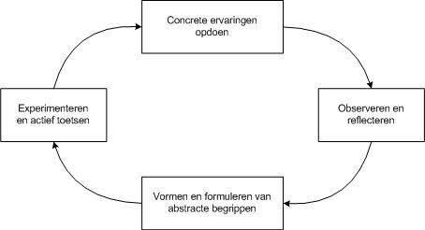
Figuur 5.2 Vier leerfasen van Kolb

- Bij concreet ervaren staat het opdoen van werkelijke ervaring met de realiteit centraal. Belangrijk hierbij is dat men zonder vooroordelen met een zeker inlevingsvermogen openstaat voor nieuwe ervaringen.
- Bij reflectief observeren denk je na over de waargenomen werkelijkheid. Terwijl een handeling gesteld wordt, wordt onze aandacht getrokken door allerlei effecten van de handeling. Hierop kunnen we reflecteren.
- Als je abstract conceptualiseerd ga je na in hoeverre de ervaringen en reflecties die samenhangen met de handeling ook overeenkomen met de bevindingen die eerder (in de vorige fase) zijn opgedaan. In deze fase wordt de theorie door de trainer aangereikt.
- Het laatste punt is actief experimenteren. Hierbij wordt getoetst of het model of schema in de realiteit stand houdt. In deze fase van experimenteren met de theorie wordt in vrijwel alles gevallen als heel logisch ervaren door de deelnemers.

Wat onthouden mensen?
Een belangrijk gegeven bij het kiezen van werkvormen, is wat mensen onthouden.
Veelzeggend is het volgende rijtje. We onthouden:

- 10% van wat we lezen
- 20% van wat we horen
- 30% van wat we zien
- 50% van wat we horen en zien
- 70% van wat we met anderen bespreken
- 80% van wat we evalueren en nabespreken
- 90% van wat we anderen uitleggen

Werken met volwassenen
Naast dit rijtje is het bij volwassen ook nog eens belangrijk dat je rekening houdt met een tal andere zaken. Volgens ‘het geheim van de trainer’ [11] zijn er zeven voor effectief werken met volwassen:
- De leeromgang moet veilig zijn. Geen dreiging geen risico’s en geen ‘foute’ antwoorden.
- De deelnemers moeten een behoefte of noodzaak ervaren om te leren.
- Zij moeten zich kunnen vinden in de leerdoelen. ‘What’s in it for me’ moet duidelijk zijn.
- Deelnemers moeten actief participeren in het leerproces dat gebaseerd is op interactie tussen hen en de trainer(s).
- De inhoud van de training moet een duidelijke relatie hebben met de (werk)ervaring en (werk)omgeving van de deelnemers.
- Leren is hard werken en veel lachen. Leren met plezier werkt.
- Deelnemers moeten merken dat ze succesvol zijn in het bereiken van hun leerdoelen. Constante positieve feedback is een vanzelfsprekend onderdeel van een training.

Vier stijlen
In vervolgonderzoek, waarbij het werk van Kolb gebruikt werd, werden de vier stijlen de namen die sindsdien veelal wordt gebruikt: Activist (doener), Reflector(dromer), Theoreticus(denker) en Pragmaticus(beslisser).
Kolb stelt dat het leren zowel sneller als effectiever en diepgaander wordt als je alle ‘stations’ langsgaat in je leerproces.
Figuur 5.3 Het model van Kolb: leerstijlen en leercyclus

Leerdoelen
Een training zonder leerdoelen, is als een stuurman zonder kompas. Er komt altijd wel ergens land in zicht. Leerdoelen overbruggen de ruimte tussen leerbehoeften en leerwensen. Een van de functies van leerdoelen is om te dienen als norm bij het evalueren van de training. Als de leerdoelen goed geformuleerd zijn, biedt dat voldoende aanknopingspunten om na afloop van een training uitspraken te doen over de mate waarin de leerdoelen gehaald zijn.
Nadat er met de opdrachtgever en met de doelgroep gesproken is over wat er geleerd moet worden, is de volgende stap de verzamelde informatie te analyseren. De drie stappen bij het formuleren van leerdoelen zijn:

- Formuleren van thema’s: globale leerdoelen.
- Specificeren van de thema’s: specifieke leerdoelen.
- Concretiseren van de onderdelen binnen de thema’s: concrete leerdoelen.

Figuur 5.4 Formuleren leerdoelen

Globale leerdoelen
Het globale leerdoel is meestal het thema, bijvoorbeeld: leidinggeven, onderhandelen enzovoorts.
Globale leerdoelen kunnen gaan over het verkrijgen van kennis op een bepaald gebied, over het ontwikkelen van een bepaalde vaardigheid of het verwerven van en speciale bekwaamheid.
Voorbeelden van globale leerdoelen:
- Interviewen
- Leidinggeven

Specifieke leerdoelen
Een training heeft meestal meerde specifieke leerdoelen en ze zijn dan ook een nadere uitwerking van het globale leerdoel. Voorbeelden hiervan zijn:
Globaal leerdoel: interviewen
Specifieke leerdoelen: vragen kunnen stellen, kunnen luisteren en samenvatten, maken van een gespreksverslag.
Globaal leerdoel: leidinggeven
Specifieke leerdoelen: het model van situationeel leidinggeven begrijpen en vaardig zijn in het toepassen van de verschillende stijlen. Verschillende soorten lastige gesprekken (discipline, feedback) kunnen voeren

Concrete leerdoelen
Dit is een methode om de kennis en vaardigheden zo gedetailleerd mogelijk te benoemen. De zaken die in de training aan bod zullen komen worden door de specifieke leerdoelen bepaald. Voorbeeld hiervan is:

Globaal leerdoel Leidinggeven
Specifieke leerdoelen: 1. Het kunnen voeren van een feedbackgesprek
2. Het kunnen voeren van een disciplinegesprek
3. Het kunnen voeren van een slecht nieuwsgesprek
Concrete leerdoelen voor specifiek leerdoel nummer 3 kunnen zijn:
A. Kunnen brengen van de boodschap: direct, kort en duidelijk.
B. In staat zijn om de reactie daarop op te vangen: actief luisteren en begrip tonen.

Het resultaat van het formuleren van leerdoelen volgens deze drie stappen is dat er een helder overzicht ontstaat van wat er in de training bereikt moet gaan worden. Daarmee is het een belangrijk hulpmiddel bij het ontwikkelen en het uitvoeren van de training.

Didactiek en Processen

In dit hoofdstuk wordt de samenhang van didactiek met de bedrijfsprocessen behandeld. Doordat het de bedoeling is om een serious game te ontwerpen die de gebruikers ervan bij gaat leren, moet natuurlijk wel duidelijk worden wat er precies geleerd moet worden.

ASL
In het voorgaande hoofdstuk is het proces van ASL toegelicht.

Proces
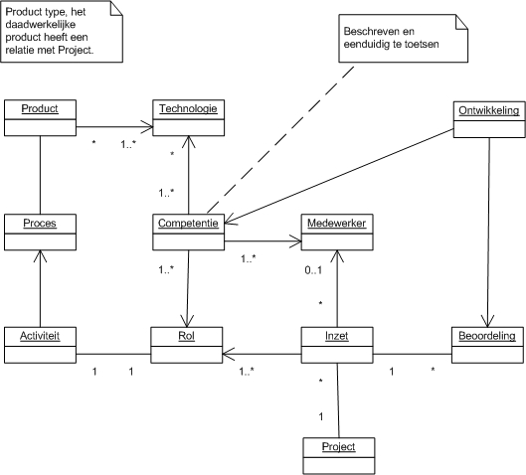

Didactiek

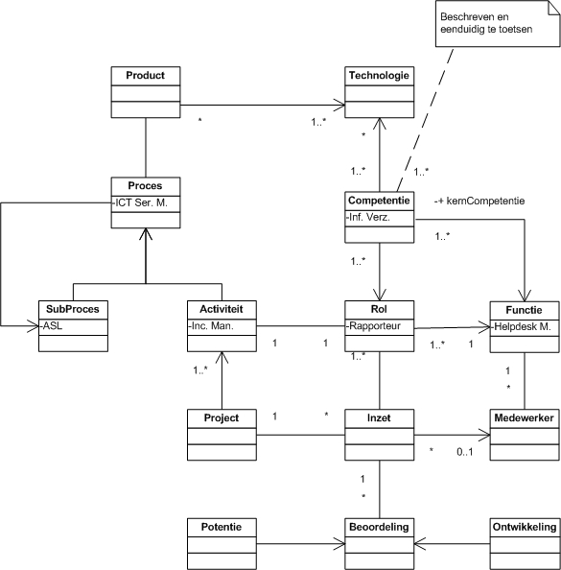

Requirements
Dit hoofdstuk beschrijft aan welke requirements de game moet voldoen. Requirements zijn de wensen en eisen waaraan een systeem moet voldoen. Deze requirements worden van te voren vast gelegd door de stakeholders. Eerst is het dus van belang om de stakeholders te definiëren.

Stakeholders
Een stakeholder is een partij die invloed heeft, op beïnvloed wordt door een bepaalde actie. Organisaties en ondernemingen moeten altijd rekening houden met hun stakeholder(s).
De stakeholders binnen Serious Gaming zijn:
- GPR/leverancier; binnen dit domein behoren de begeleiders van dit onderzoek en de eerste aanzetters tot Serious Gaming.
- Eindgebruikers/spelers; dit zijn de uiteindelijk gebruikers van Serious Gaming.
- Ontwikkelaars/spelmaker; dit varieert van de makers van Serious Gaming tot de trainees.

Elke stakeholder heeft verschillende wensen en eisen aan het spel. De requirements zijn onder te verdelen in:
- Functionele requirements,
- Non functionele requirements en
- Didactische requirements.

Functionele requirements
Functionele requirements zijn acties die het systeem moet kunnen uitvoeren. Na gesprekken met de verschillende stakeholders zijn we gekomen tot het volgende rijtje:
- Verschillende niveaus, waarbij de moeilijkheidsgraad omhoog gaat
- Progress report voor managers
- Evaluatie voor gebruiker
- Wisselende vragen bij het spelen van de game
- Interactie met systeem; keuze bepaalt toekomst
- Tijdslimiet
- Elk onderdeel moet specifiek getraind kunnen worden; er moet gekozen kunnen worden voor specifieke onderdelen binnen ASL
- Login met user informatie
- Geschiedenis bijhouden
- Game master, die nieuwe scenario’s kan invoeren/aanpassen.
- Scorebord
- Ladder; highscore vermelding.
- Minigame

Non functionele requirements
Niet- functionele requirements zijn eigenschappen of kwaliteiten die het systeem moet hebben. Hiertoe behoren:
- Het spel moet interessant zijn
- Attractief zijn.
- Beveiliging moet goed zijn, zodat het niet aangepast kan worden door andere die daar niet voor bevoegd zijn.
- Makkelijk aanpasbaar zijn voor de game master.

Didactische requirements
Naast de functionele en non-functionele requirements zal deze game ook didactische requirements moeten hebben. Dit komt voort, omdat het de bedoeling is om de eindgebruikers te trainen en daartoe zijn er specifieke didactische requirements voor nodig. De didactische requirements zijn:
- Gedrag van de deelnemers moeten geregistreerd worden op de beslissingsmomenten.
- De leerdoelen die van te voeren zijn vastgelegd moeten terugkomen (zoals patronen herkennen, informatie analyseren etc.)

MoSCoW lijst
Nu de requirements bekend zijn moeten ze onderverdeeld worden. Een veelgebruikte methode hiervoor is een MoSCoW lijst. De MoSCoW methode is een wijze van prioriteiten stellen. De eisen aan het resultaat van een project worden ermee ingedeeld. Het is een afkorting, waarvan de letters staan voor:
Must have; deze eis moet in het eindresultaat terugkomen,
Should have; deze eis is zeer gewenst, maar een vergelijkbare eigenschap is ook goed genoeg;
Could have; deze eis mag alleen aan bod komen als er tijd genoeg voor is;
Won’t have; deze eis zal nu niet aan bod komen maar kan in de toekomst interessant zijn.
De kleine letters ‘o’ hebben dus geen betekenis. Het voordeel van het gebruik daarvan is, dat de afkorting gemakkelijk te onthouden is.
Must have | Should have | Could have | Won’t have
Evaluatie voor gebruiker | Progress report voor manager | Verschillende niveaus
Tijdslimiet | Wisselende vragen | Specifiek trainen
Ladder | Game master | Beveiliging
Scorebord | Geschiedenis bijhouden | Gedrag deelnemers
Minigame | attractief
Login | Gemakkelijk aanpasbaar
Interessant
Leerdoelen

Proof of Concept
In dit hoofdstuk zal het bewijs geleverd worden dat het conceptueel model aan de werkelijkheid voldoet.

Conceptueel model

Roadmap

Conclusie

Referenties
[1] Remko van der Pols, Ralph Donatz, Frank van Outvorst. BiSL – Een framework voor Functioneel Beheer en Informatiemanagement Van Haren Publishing 2005
[2] Remko van der Pols. ASL A Framework for Application Management, Van Haren Publishing 2005
[3] Dr. Th.J.G.Thiadens http://www.Ict-management.com/nl/beheer/vragen/b_vragen.htm

[4] Theo Thiadens. Sturing en organisatie van ICT-voorzieningen, Van Haren Publishing 2004
[5] Jan van Bon, e.a. IT Service Management, een introductie op basis van ITIL, Van Haren Publishing 2004, 4e druk
[6] GamingWorks BV. Teacher Manual, Apollo 13- an ITIL case experience, GamingWorks BV januari 2004, versie 1.5
[7] Looijen, M. Beheer van informatiesystemen, Kluwer 1997.
[8] Jan van Bon. red. Compendium IT-beheer, ten Hagen & Stam 1999
[9] Nicola Pavloff. Games en simulaties, Simenco 2006
[10] David Kolb. Experiential Learning: Experience As The Source Of Learning And Development, FT Pres 1984
[11] Lianne Kaufman, Janneke Ploegmakers. Het geheim van de trainer, Pearson 2005
[12] Huizinga, J. Homo ludens: proeve ener bepaling van het spelelement der cultuur, Tjeenk Willink 1938
[13] Salen, K. & Zimmerman, E. Rules of play: Game design fundamentals. MIT Press 2003
[14] Dempsey, J.V., Haynes, L.L., Lucassen, B.A., & Casey, M.S. Forty simple computer games and what they could mean to educators. Simulation & Gaming: An international Journal 2002
[15] Prensky, M. Digital game-based learning. Mc Graw-Hill 2001
[16] Herz, J.C. Joystick Nation. Little: Brown & Company 1997
[17] Jacobs, J.W. & Dempsey, J.V. Simulation and gaming: Fidelity, feedback and motivation. In: J.V. Dempsey & G.C. Sales (Eds.). Interactive instruction and feedback. Englewood Cliffs, New Jersey: Educational Technology Publications 1993
[18] Greenblat, C.S. Basic concepts and linkages in Principles and practices of gaming simulation, Beverly Hills, Sage 1981
[19]
[20] Smed, J. et al, A review on networking and multiplayer computer games, University of Turku, Finland 2002

